**DOKUMEN DESAIN PERANGKAT LUNAK**

**L - CAM**

UNIT TEST & INTEGRATION TEST L-CAM

*LSKK-SW-UT-01-L-CAM*



**PT. LANGGENG SEJAHTERA KREASI KOMPUTASI**

**©2020**

Dokumen Desain Perangkat Lunak, L-CAM

Unit Test & Integration Test L-CAM

PT. Langgeng Sejahtera Kreasi Komputasi ©2020

# Deskripsi Aplikasi

# L-Cam merupakan aplikasi pengambil gambar secara otomatis yang akan mengirimkan gambar tersebut ke server dengan periode waktu yang sudah di tentukan

# *Unit Test*

Berikut *unit test system L-Cam*:

Berikut merupakan scenario untuk melakukan testing pada API untuk melakukan load config dan upload image pada server

# 

Berikut hasil dari unit test dari scenario tersebut

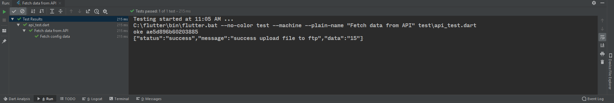

# *Integration Test*

Skenario untuk integration test sebagai berikut :

* Jalankan aplikasi
* Tekan tombol mengambil data config
* Mengambil data guid
* Mengambil data lokasi
* Mengambil data timestamp
* Mengambil foto
* Menyimpan foto pada direktori local
* Upload foto ke middleware

Berikut code untuk integration test

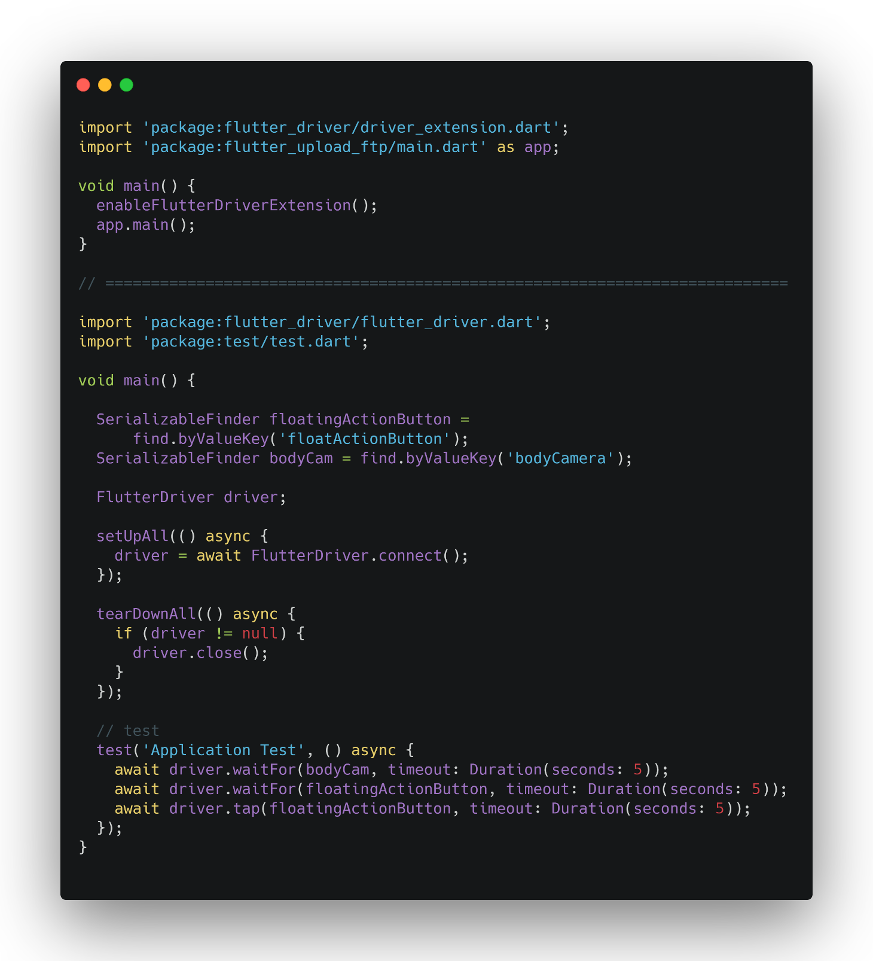

# *Release Notes*

Berikut *release notes* aplikasi untuk sistem L-Cam.

### *L-CAM-UT, b2001, v1.0*

* Versi rilis pertama.

# *Approval*

Dibuat oleh Tim *S/W* *Engineer* pada 24 Januari 2020.

Dicek dan disetujui pada 24 Januari 2020, oleh:

Mochamad Vicky Ghani Aziz